COMUNICATO STAMPA

ATENEO BERGAMO PUNTA SU EFFICIENZA E TRASPARENZA

Bergamo, 14 aprile 2025 – Miglioramento continuo, affidabilità e trasparenza: sono i pilastri della nuova politica per la qualità adottata da Ateneo Bergamo S.p.A., presentata oggi durante l’Assemblea della società a capitale interamente pubblico, partecipata al 100% dall’Università degli studi di Bergamo.

L’incontro ha rappresentato un momento di confronto con la comunità universitaria sulle azioni intraprese per garantire un supporto sempre più efficace alle attività dell’Ateneo, tese a fornire servizi affidabili, puntuali e trasparenti, rispondendo ai requisiti tecnici e contrattuali e coinvolgendo attivamente il personale nel miglioramento dei processi.

“Abbiamo costruito un sistema di gestione improntato all’efficacia, all’efficienza e alla partecipazione – ha spiegato Emilio Bellingardi, Amministratore Unico di Ateneo Bergamo S.p.A. –, con l’obiettivo di accompagnare la crescita dell’Università con strumenti adeguati alle sfide attuali”.

Il Rettore Sergio Cavalieri ha sottolineato l’importanza del supporto logistico nella vita universitaria quotidiana, con interventi mirati su spazi, mobilità e servizi: “Stiamo investendo in infrastrutture, strumenti digitali e formazione per offrire un ambiente di studio e lavoro sempre più funzionale e accogliente. Ateneo Bergamo è un partner fondamentale in questo percorso”.

Durante l’assemblea sono stati presentati il nuovo logo di Ateneo, il rinnovo delle divise e i corsi di formazione per il personale.

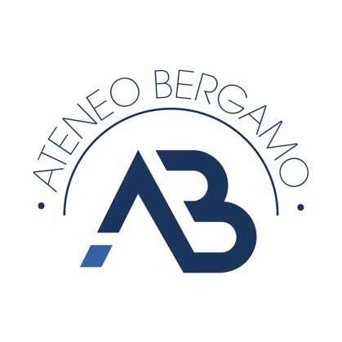
Il nuovo logo di Ateneo Bergamo S.p.A.

